1. FlowChart Algoritma Program Penyelesaian Persamaan Konduksi Panas 1D dan 2D

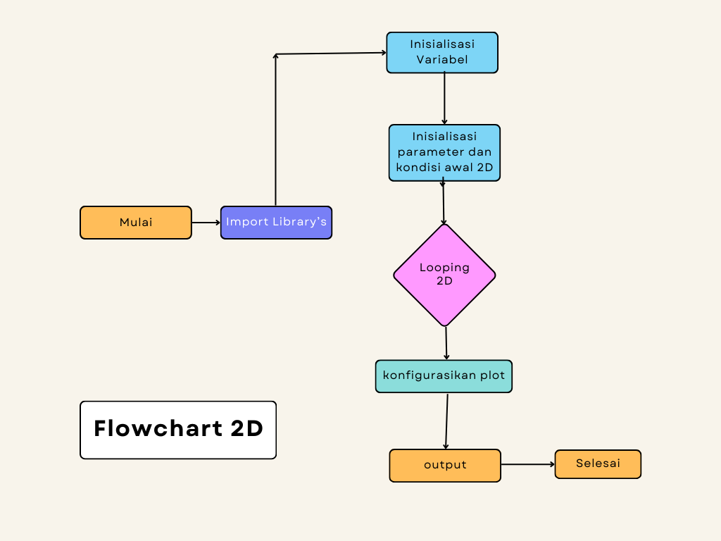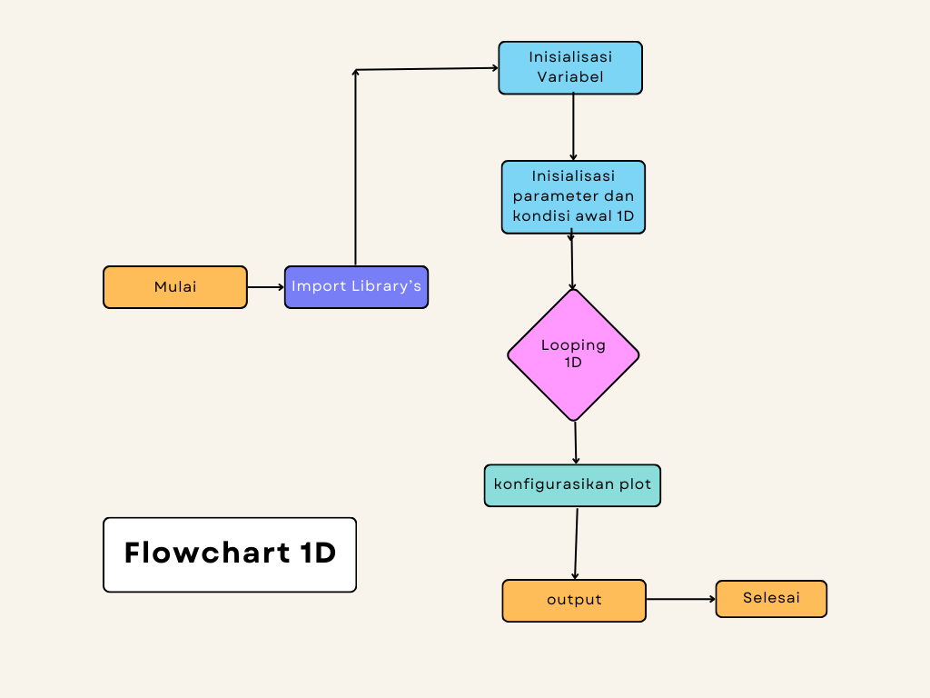

(Gambar 1. FlowChart Penyelesaian Konduksi Panas 1D)

(Gambar 2. FlowChart Penyelesaian Konduksi Panas 2D)

Secara umum untuk menyelesaikan persamaan konduksi panas satu dimensi dan dua dimensi ini sama. Dengan penjelasan kedua flowchart diatas sebagai berikut:

1. Langkah pertama yaitu menginstal library-library yang diperlukan seperti numpy untuk mengolah data matematis yang ada dan mathplotlib untuk memvisualisasikan plot grafik.
2. Kemudian mendefinisikan variable atau besaran-besaran yang digunakan, kemudian mencantumkan perhitungan dx dan dt
3. Lalu menginisialisasikan parameter dan mengatur kondisi awal dan kondisi batas.
4. Untuk mensimulasikan konduksi panas lakukan looping.
5. Kemudian Menggunakan loop untuk memperbarui suhu di setiap titik grid (kecuali di ujung) berdasarkan metode Finite Difference.
6. Kemudian konfigurasikan plot.
7. Kemudian simpan waktu dan suhu rata-rata ke dalam list.
8. Kemudian plot suhu pada suhu tertentu sesuai yang diinginkan.
9. Perbedaan antara Konduksi Panas 1 Dimensi dengan 2 Dimensi dalam penggunaan Metode Finite Difference sebagai berikut:

* Konduksi Panas 1 Dimensi :
* Memiliki satu dimensi spasial yaitu sumbu x saja. Artinya variable panas hanya dapat berubah di sepanjang sumbu x saja.
* Persamaan panas bersifat 1 dimensi yaitu $\frac{∂u}{∂t}=a\frac{∂^{2}u}{∂x^{2}}$ dimana u adalah suhu, t merupakan waktu, x merupakan posisi dan a merupakan konduktivitas termal.
* Hanya diperlukan matriks satu dimensi untuk menyimpan solusi pada setiap titik grid.
* Pada metode finite difference 1 dimensi ini, perhitungan suhu pada setiap titik grid hanya memerlukan daerah sekitar sumbu x saja (sepanjang satu dimensi).
* Konduksi Panas 2 Dimensi :
* Memiliki 2 dimensi spasial yaitu sumbu x dan sumbu y. Artinya variable panas dapat berubah di sepanjang sumbu x dan sumbu y.
* Persamaan panas bersifat 2 dimensi yaitu $\frac{∂u}{∂t}=a\left(\frac{∂^{2}u}{∂x^{2}} \left.\frac{∂^{2}u}{∂y^{2}}\right)\right.$ dimana u adalah suhu, t merupakan waktu, x merupakan posisi dan a merupakan konduktivitas termal.
* Diperlukan matriks 2 dimensi untuk menyimpan solusi pada setiap titik grid.
* Pada metode finite difference 2 dimensi ini, perhitungan suhu pada setiap titik grid hanya memerlukan daerah sekitar sumbu x dan sumbu y(sepanjang sumbu x dan y).